______________________________________ ____ класс «_____»

Автор сказочной повести «Незнайка и его друзья»:
- Э.Успенский
- В.Драгунский
- Н.Носов

Город, в котором жил Незнайка и его друзья, назывался ...
1 Лунный
2 Зелёный
3 Цветочный

Коротышки были ростом с ...
1 небольшой огурчик
2 маленькую собачку
3 лилипутов

Река, протекающая в их городке называлась...
1 Огурчиковой
2 Огурцовой
3 Огуречной

Домик Незнайки и его друзей располагался...
1. на проспекте Гладиолусов
2. на улице Колокольчиков
3. на аллее Ромашек

Самого умного коротышку все звали ...
1 Почемучкиным
2 Ходячей энциклопедией
3 Знайкой

Сколько раз в день сорились и мирились Незнайка и Гунька?
1 Много раз, они не считали
2 20
3 Они вообще не сорились

Сахарин Сахариныч - это ...
1 Пилюлькин
2 Сиропчик
3 Незнайка

Пулька был...
1 военным
2 охотником
3 милиционером

Собаку Пульки звали...
1 Булька
2 Жулька
3 Пулька

Ружьё Пульки стреляло ...
1 пробками
2 пистонами
3 настоящими патронами

Шляпа у Незнайки была .... цвета
1 жёлтого
2 зелёного
3 голубого

Самый близкий друг Незнайки -
1 Торопышка
2 Знайка
3 Гунька

Астронома звали...
1 Телескопчик
2 Астрономчик
3 Стекляшкин

Настоящее имя поэта Цветика -
1 Кудряшка
2 Это его настоящее имя
3 Пудик

На каком горючем ездила машина механиков Винтика и Шпунтика?
1 На бензине
2 На газированной воде с сиропом
3 На керосине

Кто придумал воздушный шар?
1 Незнайка
2 Винтик и Шпунтик
3 Знайка

Что нужно было Знайке, чтобы сделать воздушный шар для путешествий?
1. Шёлковая ткань
2. Резиновый сок
3. Мыльные пузыри

Что за тёмное пятно двигалось по земле вслед за летящим воздушным шаром?
1. Это был неопознанный двигающийся объект
2. Это бежал астроном Стекляшкин с подзорной трубой
3. Это была тень от самого воздушного шара

Незнайка утверждал, что облако - это…
1. Кисель
2. Снег
3. Вата

Растеряйка мёрз, потому что забыл дома:
1. пальто
2. варежки
3. шапку

Какой коротышка не полетел на воздушном шаре?
1. Пончик
2. Пулька
3. Гунька

Напиши имена героев сказочной повести и раскрась их

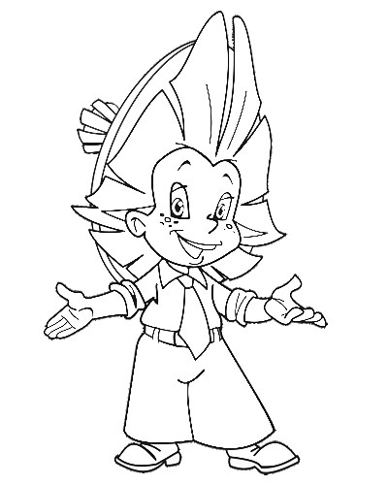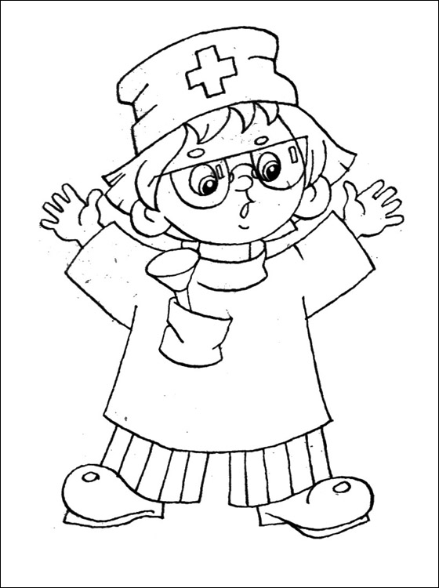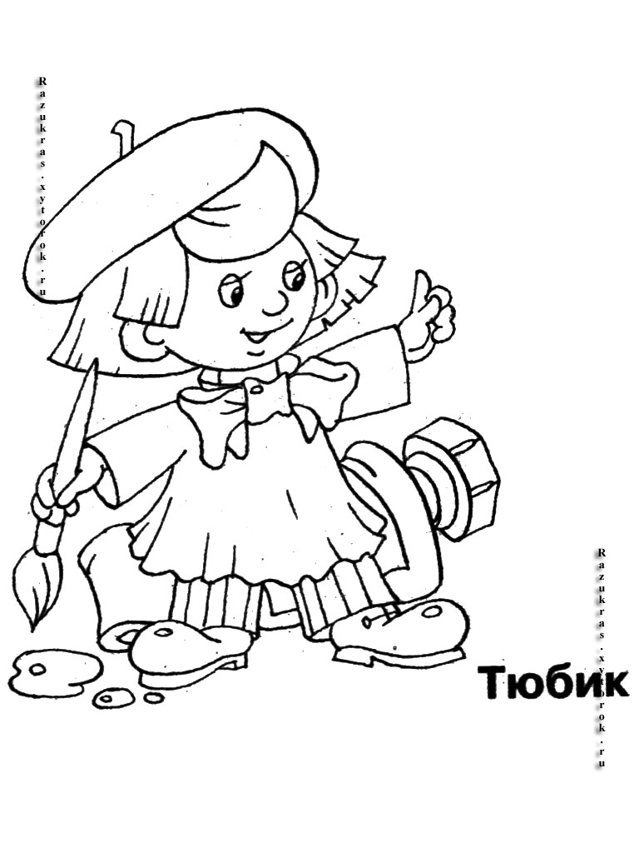

Я __________________ Я __________________ Я __________________

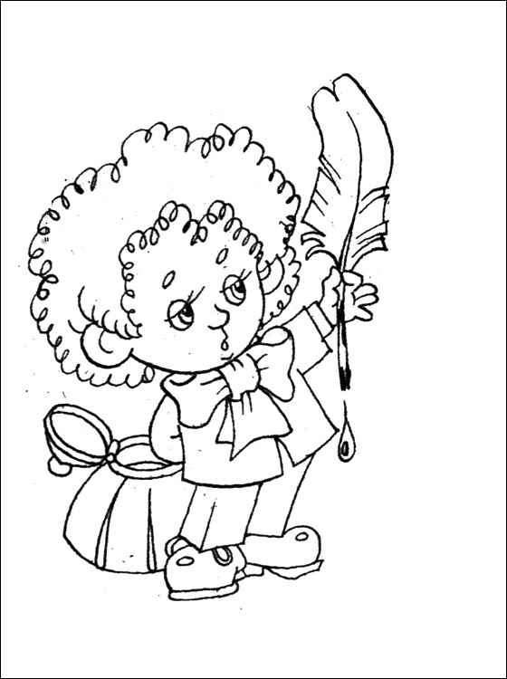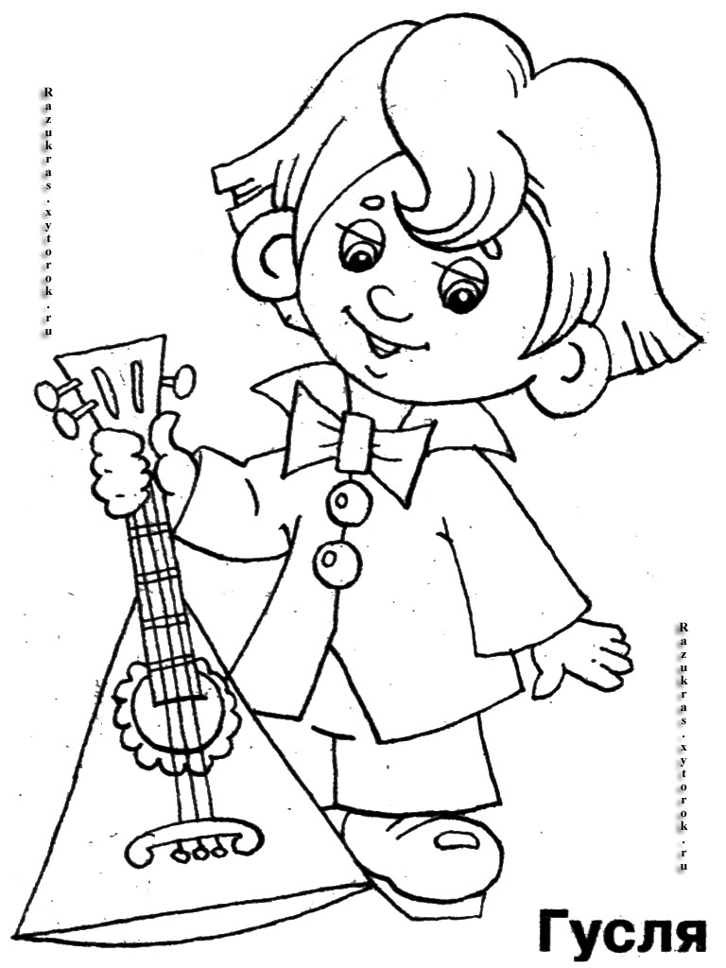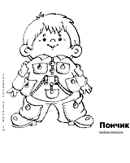

Я __________________ Я __________________ Я __________________

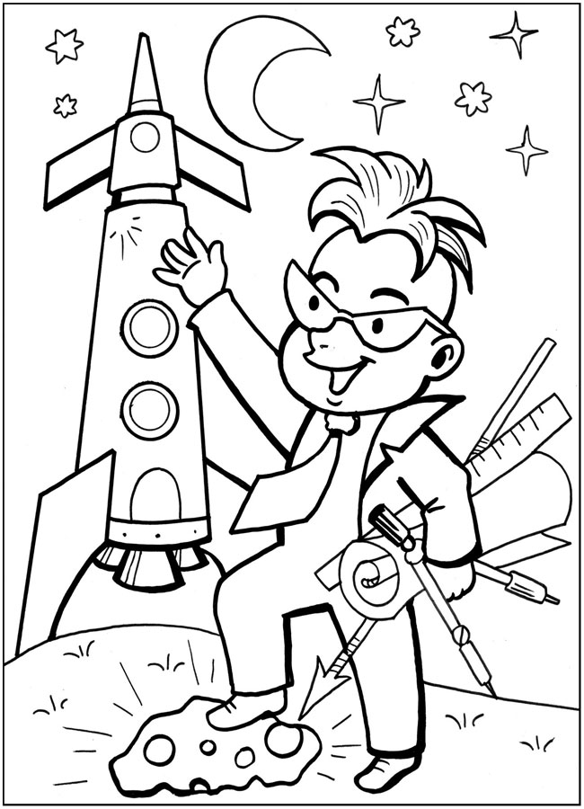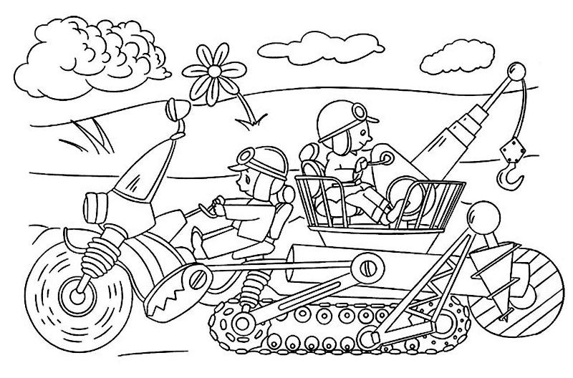

Я __________________ Мы _________________________________

Как звали девочку-коротышку, в доме которой лежал больной Незнайка?
1 Белочка
2 Синеглазка
3 Снежинка

Как назывался город, в котором жили девочки-коротышки?
1 Зелёный
2 Змеевка
2 Маргаритка

Как звали механика-изобретателя из города Змеевки?
1 Шурупчик
2 Шпунтик
3 Винтик

С кем танцевал Незнайка на балу в Зеленом городе?
с Синеглазкой
с Кисонькой
с Ласточкой
с Медуницей

